Интегрированные занятия «У природы нет плохой погоды»
1 занятие
Цели:
- дать представление о характерных особенностях первого месяца осени;
- учить видеть изменения природы, замечать ее красоту на картинах, в стихах и музыке;
- способствовать целостному, гармоничному развитию ребенка;
- развивать речь.
Ход занятия:
На интерактивной доске в качестве фона к занятию изображена картина И.Левитана «Золотая осень».
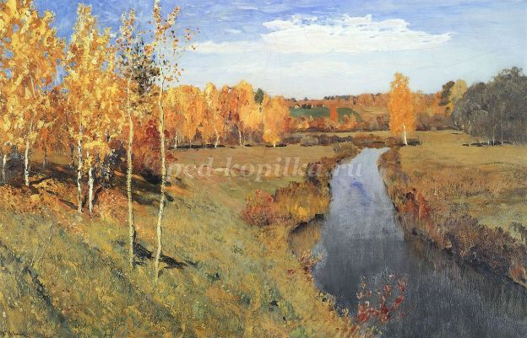
Учитель: наше занятие посвящено прекрасному времени года - осени. Как мы замечаем, что наступает осень? Какие приметы, перемены в природе вам это подсказали?
Дни становятся короче, ночи длиннее, дует сильный, холодный ветер, часто идут дожди, деревья оделись в яркий наряд, окрасились в желтый, красный цвет, падают на землю листья, перелетные птицы улетают на юг, солнце светит мало и почти не греет. Если дети затрудняются отвечать, на экране интерактивной доски появляются картинки-подсказки.
Учитель: как называется первый осенний месяц?
(Сентябрь).
Учитель: в сентябре иногда возвращаются летние, теплые, солнечные деньки, и кажется, что опять наступило лето. Послушайте стихотворение русского поэта 19 века Ф.Тютчева «Есть в осени первоначальной». Воспитатель читает стихотворение либо выводит на экран видео с записью стихотворения.
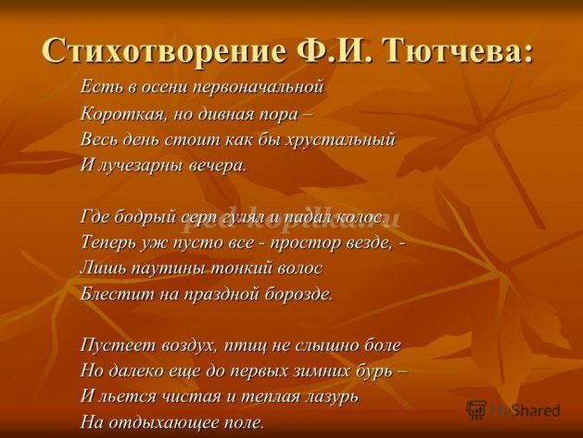
Учитель: в сентябре начинается листопад - дует ветер, закружит лист один, другой, третий. Открывает листопад черемуха, за ней липа, береза, клен, осина, а завершает его могучий дуб, но порой он и зиму встречает в лиственном уборе.
На экране поочередно включаются изображения деревьев в осеннем убранстве, дети угадывают названия деревьев по контуру листьев.
Липа
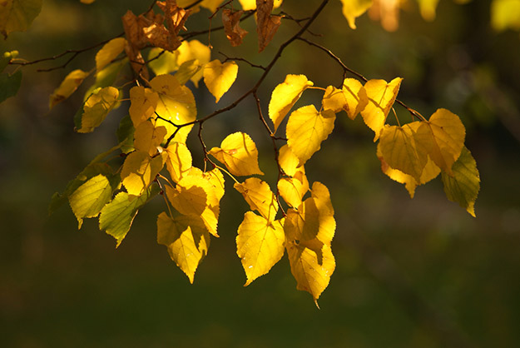
Черемуха
Осина
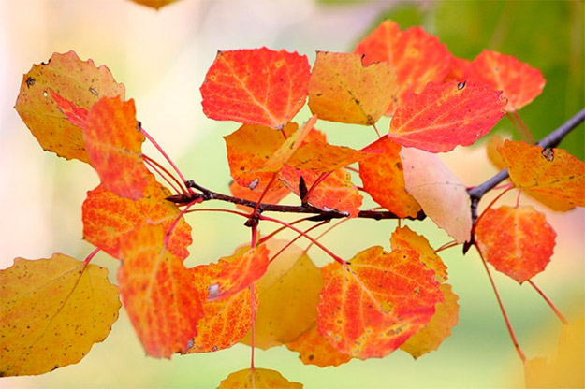
Дуб
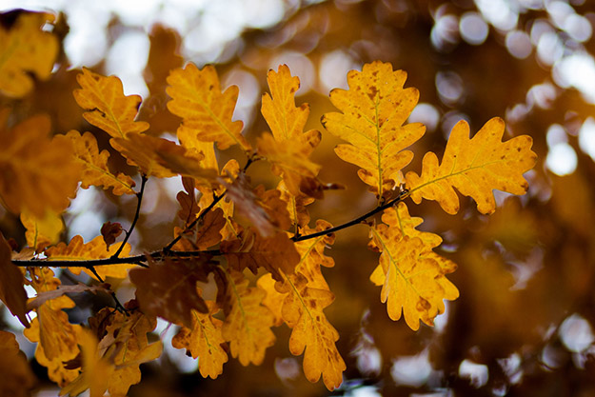
Береза
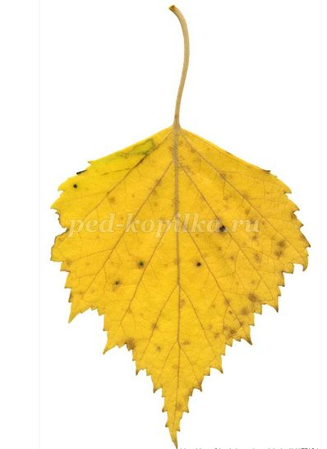
Клён
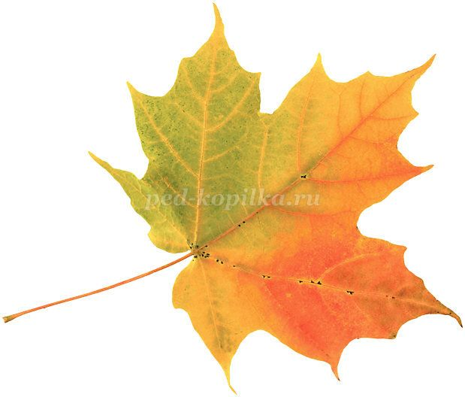
Учитель: с окончанием полевых работ в старину начиналось время охоты. Русский композитор П.И.Чайковский написал цикл «Времена года», где языком музыки рассказывается об осени. Сейчас мы послушаем отрывок из произведения «Охота», оно посвящено сентябрю.
Звучит музыкальный отрывок, дети рисуют осенний пейзаж.

2 занятие
Цель:
- учить детей видеть изменения в природе и ее красоту, изображенную в музыке, стихах, на картинах.
Ход занятия:
На интерактивной доске изображена картина Е. Волкова «Октябрь».
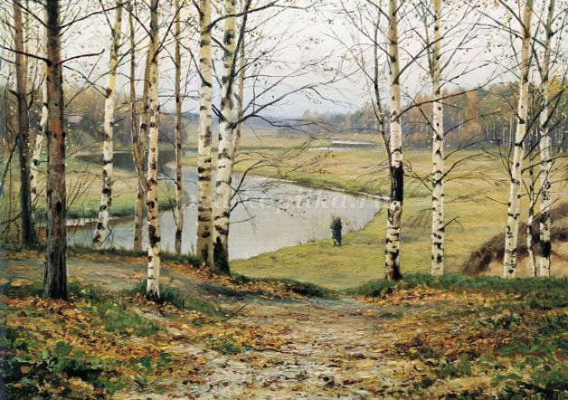
Учитель: в конце сентября осень быстрее движется к зиме, на пороге второй месяц осени. Как он называется? (Октябрь).
Учитель: в октябре природа начинает увядать, наступают темные, холодные вечера, идут моросящие, холодные дожди, леса и рощи обнажаются, на земле появляются лужи, в конце месяца лужи затягиваются льдом, наступают первые осенние заморозки, медведь и еж уже спят, заяц прячется днем, а ночью ищет пропитание, а белка утепляет дупло. В октябре остались только водоплавающие птицы - гуси, утки, лебеди.
Дети вместе с воспитателем рассматривают картину, описывают признаки осени.
Учитель: в октябре на смену погожим, сухим дням приходят холодные, дождь льет как из ведра, на дороге - грязь и глубокие лужи, воды «по колено». Давайте послушаем, как П.И.Чайковский языком музыки рассказывает об этом месяце.
Звучит «Осенняя песня. Октябрь» из цикла «Времена года», дети смотрят видеоряд с изображениями осеннего леса.
3 занятие
Цель:
- продолжить наблюдение и анализ изменений природы и признаков наступления поздней осени.
Ход занятия:
На экране изображена картина В. Поленова «Первый снег».
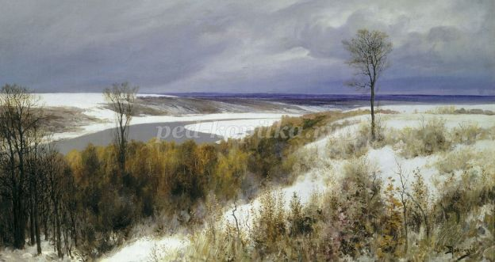
Учитель: вот мы и подошли третьему месяцу осени – ноябрю. Что происходит в природе в ноябре?
Небо затянуто свинцовыми облаками, часто идут долгие дожди со снегом, ковер опавших листьев потемнел, по ночам морозно, лужи, реки, пруды затягиваются льдом, на землю падают снежинки, улетели перелетные птицы, с севера прилетели снегири, клёсты. Ёж, полевая мышь прячутся перед снегопадом в норы, медведь - в берлогу, белка сидит в теплом дупле, заяц сменил серую шубку на белую. Если дети затрудняются отвечать, на экране интерактивной доски появляются картинки-подсказки.
Учитель: позднюю осень называют серебряной. В ноябре серебряным звоном начинается зима, на землю летят серебряные снежинки, земля промерзла, небо напоминает звездный шатер, звенят на ветру ветки деревьев, в саду синицы рассыпают серебряный звон.
Учитель: осенние работы заканчивались, люди собирались на посиделки, пели русские песни, пили чай, женщины пряли ткани, шили, вязали, вышивали, мужчины мастерили предметы домашнего обихода.
Звучит пьеса «На тройке, ноябрь» из цикла «Времена года» П. И. Чайковского, на экране изображения древнерусского быта.
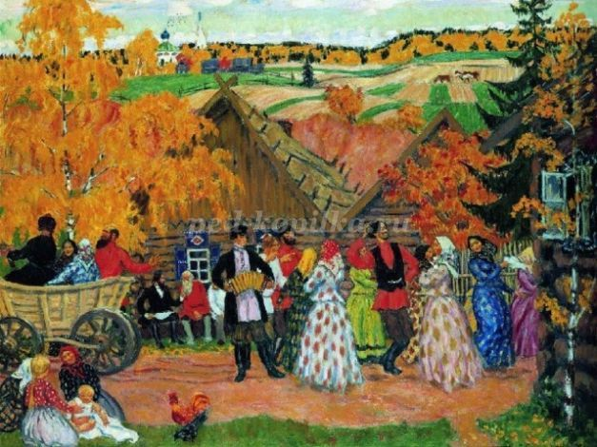
Учитель: а сейчас дети прочитают стихотворения, в которых описывается осень.
Дети по очереди рассказывают наизусть или читают с листа заранее приготовленные стихотворения об осени.
Учитель: вот мы с вами вспомнили осенние месяцы, проводили осень, и попрощались с нею до следующего года.

